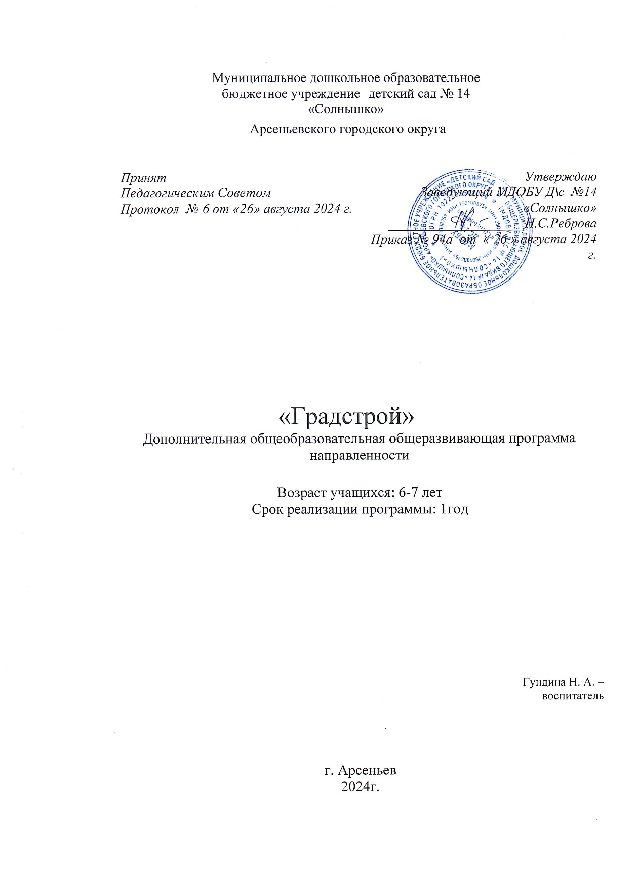

Раздел № 1. ОСНОВНЫЕ ХАРАКТЕРИСТИКИ ПРОГРАММЫ
1.1 Пояснительная записка
Актуальность программы Современное образование ориентировано на усвоение определѐнной суммы знаний. Вместе с тем необходимо развивать личность ребенка, его познавательные способности. Конструкторы стимулируют практическое и интеллектуальное развитие детей, не ограничивают свободу экспериментирования, развивают воображение и навыки общения, помогают жить в мире фантазий, развивают способность к интерпретации и самовыражению. Конструкторы дают возможность не только собрать игрушку, но и играть с ней. Используя детали не одного, а двух и более разных видов конструкторов, можно собрать неограниченное количество вариантов игрушек, задающих сюжеты игры.

Направленность программы техническая

Уровень освоения базовый
Отличительная особенность и новизна программы Данная программа составлена на основе методических рекомендаций Е.В.Фешиной «Конструирование в детском саду», «Методический комплект заданий к набору первые механизмы Legoeducation и выражается в реализации задач по развитию творчества и конструктивных навыков через такие формы работы как игровые мини-проекты с использованием конструкторов: Лего, Тико- конструктор. Дети воспринимают занятия как игру, и с большим удовольствие погружаются в неё, вместе с тем приобретают важные знания, навыки творческой работы, учатся фантазировать и мыслить. Дошкольники проходят 4 этапа усвоения данной программы:1-восприятие; 2-мышление;3-действие;4-результат (продукт). По окончанию каждого занятия ребенок видит результат своей работы.

Адресат программы

МДОБУ «Детский сад №14 «Солнышко» старшая группа №10 «Солнышко» (6-7 лет)

Особенности организации образовательного процесса:

Продолжительность реализации программы – 9 месяцев (сентябрь-май), что составляет 4 занятия в месяц по 30 минут каждое. Занятия проходят 1 раз в неделю.

Программа предусматривает работу группы в количестве 12-15 человек.

Форма проведения занятия: очная

Тип занятий: теоретический и практический

(характеристика категории учащихся по программе).
Особенности организации образовательного процесса:
- условия набора и формирования групп,
- режим занятий;
- возможность и условия зачисления в группы второго и последующих годов обучения;
- продолжительность образовательного процесса (объём – количество часов) и срок (сколько лет реализации), определяются на основании уровня освоения и содержания программы, а также с учётом возрастных особенностей учащихся и требований СанПиН 2.4.4.3172-14 «Санитарно-эпидемиологические требования к устройству, содержанию и организации режима работы образовательных организаций дополнительного образования детей».

1.2 Цель и задачи программы
Цель программы: создание благоприятных условий для развития у дошкольников первоначальных конструкторских умений на основе « LEGO» и Тико-конструирования.

Задачи программы:

Воспитательные:

1. Воспитывать инициативность и самостоятельность, уверенность в себе.

2. Воспитывать потребности в саморазвитии, самореализации у детей.

3. Прививать культуру труда, умение вести себя в коллективе.

4. Воспитывать трудолюбие, усидчивость, аккуратность.

5.Формировать умение следовать правилам безопасной работы с используемыми материалами.
Развивающие:
1. Развивать у дошкольников интерес к моделированию и конструированию, стимулировать детское техническое творчество;
2. Обучать конструированию по образцу, чертежу, заданной схеме, по замыслу;
3. Развивать мелкую моторику рук, стимулируя в будущем общее речевое развитие и умственные способности.
4.Развивать коммуникативные навыки детей при работе в паре, коллективе; выявлять одарённых, талантливых детей, обладающих нестандартным творческим мышлением;
5. Формировать предпосылки учебной деятельности: умение и желание трудиться, выполнять задания в соответствии с инструкцией и поставленной целью, доводить начатое дело до конца, планировать будущую работу.

Обучающие:

1.Обогащать знания детей о разных видах конструирования.
2.Обогащать знания детей о предметах и явлениях окружающей жизни.
3.Формировать у детей познавательную и исследовательскую активность, стремление к умственной деятельности.
4.Знакомить и обучать детей приёмам работы с материалами в разных техниках конструирования.
5.Формировать умение следовать словесной инструкции педагога.

1.3 Содержание программы
Учебный план 2024-2025 года обучения
№ | Название раздела | Количество часов |  |  | Формы аттестации  контроля
 |  | Теория | Практика | Всего
 | Продолжать знакомство с конструктором, ТБ.  Мониторинг. | 1 | 1 | 2 | Наблюдение
 | Конструирование по образцу | 5 | 6 | 11 | Игра
 | Конструирование по условиям | 5 | 6 | 11 | Игра
 | Конструирование по замыслу | 5 | 6 | 11 | Игра
 | Итоговое занятия «Королевство Лего» |  | 1 | 1 | Наблюдение, игра
 | Итого: | 16 | 20 | 36

Содержание учебного плана 1 года обучения

Содержание учебного плана

1. Тема: «Техника безопасности»
Теория: Правила техники безопасности при работе с конструкторами «LEGO» и « ТИКО»
Практика: Работа с конструктором.

2. Тема: «Продолжать знакомство с конструкторами»
Теория: Продолжать знакомство с конструкторам «LEGO» и геометрическими фигурами конструктора «Тико»
Практика: Работа с конструктором.

3. Тема: «Волшебные фигуры из конструктора»
Теория. Закрепить приемы работы с конструктором «LEGO» и «Тико»
Практика. Проект: «На что похожи фигуры»

4. Тема: «Лес – наш дом природы»
Теория: Знакомство детей с природой
Практика. Работа с конструктором.

5. Тема: «Ферма»
Теория. «Закрепляем название деталей Тико -конструктора».
Практика. Коллективная работа «Наша ферма»

6. Тема: «Зоопарк»
Теория. Закрепить названия животных, название деталей
Практика. Работа с конструктором

7. Тема: «Зимние забавы»
Теория. «Закреплять полученные навыки»
Практика. Работа с конструктором
8. Тема: «ПДД»
Теория. Закрепить правила дорожного движения.
Практика. Конструирование по замыслу

9. Тема: «Наш город»
Теория. Закрепить полученные навыки
Практика. Коллективная работа «Наш двор»

1.4 Планируемые результаты
• ребенок овладевает основными культурными способами деятельности, проявляет инициативу и самостоятельность в разных видах деятельности – игре, общении, познавательно-исследовательской деятельности, конструировании и др.; способен выбирать себе род занятий, участников по совместной деятельности;
• у ребенка развита крупная и мелкая моторика; он подвижен, вынослив, владеет основными движениями, может контролировать свои движения и управлять ими;
• ребенок способен к волевым усилиям, может следовать социальным нормам поведения и правилам в разных видах деятельности, во взаимоотношениях со взрослыми и сверстниками, может соблюдать правила безопасного поведения и личной гигиены;
• у ребенка сформирован устойчивый интерес к конструкторской деятельности, желание экспериментировать, творить, изобретать;
• у ребенка развита способность к самостоятельному анализу сооружений, конструкций, чертежей, схем с точки зрения практического назначения объектов;
• ребенок овладевает умением работать в конструировании по условиям, темам, замыслу;
• ребенок может использовать готовые чертежи и схемы и вносить в конструкции свои изменения;
• ребенок овладевает умением использовать разнообразные конструкторы, создавая из них конструкции как по предполагаемым рисункам, так и придумывая свои;
• ребенок овладевает приемами индивидуального и совместного конструирования;
• знает правила безопасности на занятиях по конструированию с использованием мелких предметов.
• ребенок обладает установкой положительного отношения к миру, к разным видам труда, другим людям и самому себе, обладает чувством собственного достоинства; активно взаимодействует со сверстниками и взрослыми. Способен договариваться, учитывать интересы и чувства других, сопереживать неудачам и радоваться успехам других, адекватно проявляет свои чувства, в том числе чувство веры в себя, старается разрешать конфликты;
• ребенок достаточно хорошо владеет устной речью, может использовать речь для выражения своих мыслей, чувств и желаний, построения речевого высказывания в ситуации общения.

РАЗДЕЛ № 2.
ОРГАНИЗАЦИОННО-ПЕДАГОГИЧЕСКИЕ УСЛОВИЯ
2.1 Условия реализации программы
- Материально-техническое обеспечение:
-LEGO-конструктор;
-ТИКО-конструктор;
-ноутбук;
- методическая литература.
2) Методическое обеспечение:
- материал по моделированию фигур;
- методические рекомендации;
- схемы для работы взрослых с детьми;
-фотографии.

2.2 Оценочные материалы и формы аттестации
Диагностические задания разработаны в соответствии с методиками И.В. Логиновой.
Система оценки личностных результатов детей в развитии посредствам «LEGO» и ТИКО-моделирования предполагает:
- постоянный сбор информации об объектах контроля, то есть выполнение функции слежения;
- изучение объекта по одним и тем же критериям с целью выявления динамики изменений;
- компактность, минимальность измерительных процедур и их включенность в педагогический процесс.
И включает в себя:
- структурированную беседу;
- итог занятия;
- участие в конкурсах и выставках;
- проектная деятельность;
- оценка динамики достижений ребёнка (диагностическая карта)

Диагностическая карта в старшей группе
Ф.И. ребенка | Называет детали | Работает по схемам | Строит сложные постройки | Строит по творческому замыслу | Строит подгруппами | Строит по образцу | Строит по инструкции | Умение рассказать о постройке

К концу года дети должны:
Знать:
- основные детали конструкторов( назначение, особенности);
-простейшие основы механики( устойчивость конструкций, прочность соединения, виды соединения деталей механизма);
-виды конструкций: плоские, объёмные, подвижные и неподвижные.
Уметь:
- осуществлять подбор деталей, необходимых для конструирования (по виду, цвету);
-конструировать, ориентируясь на шаговую схему изготовления конструкции;
-конструировать по образцу;
-самостоятельно определять количество деталей в конструкции моделей;
-реализовывать творческий замысел.

2.3 Методические материалы

Конструирование по образцу и преобразование образца по условиям

- рассматривание объекта. Выделение цвета деталей. Называние деталей LEGO –конструктора.

Установление пространственного расположения частей постройки. Конструирование по условиям

Определение условий, которым должна соответствовать постройка. Анализ условий.

Практическая деятельность.

Конструирование по замыслу

Обдумывание темы постройки. Составление общего описания будущего продукта.

Осваивание плана разработки замысла. Сравнение полученной постройки с задуманной.

Методика работы с детьми рассматривается с позиций: возрастной, охраны здоровья растущего организма. В процессе обучения используются следующие методы и приемы:
Методы | Приемы
Наглядный | Рассматривание на занятиях готовых построек, демонстрация способов крепления, приёмов подбора деталей по размеру, форме, цвету, способы удержания их на столе или в руке.
Информационно – рецептивный | Обследование деталей конструкторов, которые предполагают подключения различных анализаторов (зрительных и тактильных) для знакомство с формой, определение пространственных соотношений между ними (на, под, слева, справа). Совместная деятельность педагога и ребёнка.
Репродуктивный | Воспроизводство знаний и способов деятельности (форма: собирание моделей и конструкций по образцу, беседы, упражнения по аналогу).
Практический | Использование детьми на практике полученных знаний и увиденных приемов работы.
Словесный | Краткое описание и объяснение действие, сопровождение и демонстрация образцов, разных вариантов моделей.
Проблемный | Постановка проблемы и поиск решения. Творческое использование готовых заданий (предметов), самостоятельное их преобразования.
Игровой | Использование сюжета игр для организации детской деятельности, персонажей для обыгрывания сюжета.
Частично- поисковый | Решение проблемных задач с помощью педагога.

В программе используется комплекс различных технологий, которые направлены на работу с учащимися:

- Здоровьесберегающие технологии;

- Игровые технологии;

- Технологии исследовательской деятельности;

- Технология проектной деятельности;

- Информационно – коммуникационные технологии;

- Личностно – ориентированные технологии;

Календарный учебный график
Этапы образовательного процесса |  | 1 год
Продолжительность учебного года, неделя |  | 36
Количество учебных дней |  | 36
Продолжительность учебных периодов | 1 полугодие | 15.09.2024- 31.12.2025
 | 2 полугодие | 12.01.2025- 31.05.2026
Возраст детей, лет |  | 6-7 лет
Продолжительность занятия, час |  | 30 минут
Режим занятия |  | 1 раз/нед
Годовая учебная нагрузка, час |  | 36

СПИСОК ЛИТЕРАТУРЫ

- Венгер Л.А., Дьяченко О.М. Игры и упражнения по развитию
умственных способностей у детей дошкольного возраста. Издательство «Просвещение», 1989г.
- Ермакова Е.С., Румянцева И.Б., Целищева И.И. Развитие гибкости мышления детей. СПб.: Речь, 2007.
- Логинова И.В., Николаева Т.Н. ТИКО-конструирование: методические рекомендации конструированию плоскостных фигур детьми дошкольного и младшего школьного возраста. Издательство «ООО «РАНТИС» ,СПб 2014г.
- Фешина Е.В. Лего- конструирование в детском саду. Издательство «ТЦ Сфера», 2018г.

